Resource: unfoldingWord® Open Bible Stories
unfoldingWord® Open Bible Stories © 2022 unfoldingWord. Released under CC BY-SA 4.0 license. unfoldingWord® Open Bible Stories has been adapted in the following languages: Tok Pisin, Arabic (عربي), French (Français), Hindi (हिंदी), Indonesian (Bahasa Indonesia), Portuguese (Português), Russian (Русский), Spanish (Español), Swahili (Kiswahili), and Simplified Chinese (简体中文) from unfoldingWord® Open Bible Stories © 2022 unfoldingWord. Released under CC BY-SA 4.0 license by Mission Mutual

unfoldingWord® Open Bible Stories

16. छुटकारा दिनेहरू
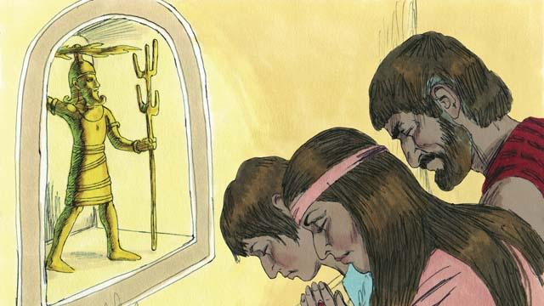
यहोशूको मृत्युपछि, इस्राएलीहरू अनाज्ञाकारी भए अनि बाँकी रहेका कनानीहरूलाई न त्यहाँबाट धपाए न ता परमेश्‍वरको आज्ञा नै माने । इस्राएलीहरूले याहोवे, एउटै साँचो परमेश्‍वरलाई पूज्‍नको साटो कनानी देवहरूलाई पूज्‍न थाले । इस्राएलीहरूको कुनै राजा थिएन, त्यसैले सबैले आफूलाई जे ठिक लाग्छ, त्यही गरे ।
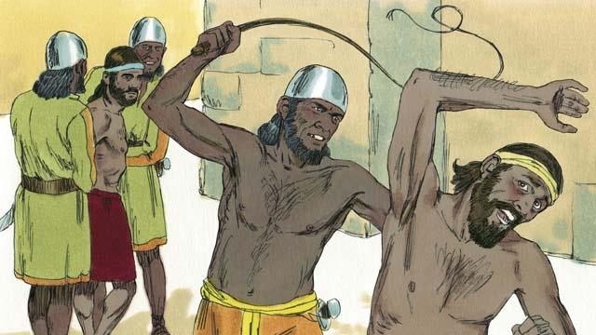
परमेश्‍वरलाई अटेर गरिनै रहेका हुनाले उहाँले शत्रुहरूलाई इस्राएलीहरूमाथि विजय दिएर दण्ड दिनुभयो । यी शत्रुहरूले इस्राएलीहरूका समानहरू लुटे, तिनीहरूका सम्पतिहरू नाश गरिदिए र धेरैलाई मारिदिए । धेरै वर्षसम्म परमेश्‍वरको अनाज्ञाकारी भएकाले र आफ्ना शत्रुहरूद्वारा थिचोमिचोमा परेकाले, इस्राएलीहरूले पश्‍चाताप गरे र छुट्काराको निम्ति परमेश्‍वरलाई प्रार्थना गरे ।
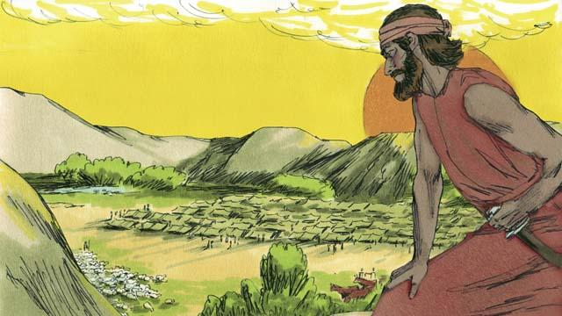
अनि परमेश्‍वरले तिनीहरूका निम्ति एकजना छुट्कारा दिने मानिस पठाइदिनुभयो, जसले तिनीहरूलाई शत्रुहरूबाट बचाए र देशमा शान्ति ल्याए । तर फेरि मानिसहरूले परमेश्‍वरलाई भुले र मूर्तिहरू पूज्‍न शुरू गरे । त्यसैले परमेश्‍वरले मिद्यानीहरू (नजिकै बस्‍ने एक जाति जो इस्राएलीहरूका शत्रु थिए) लाई तिनीहरूमाथि विजयी हुनदिनुभयो ।
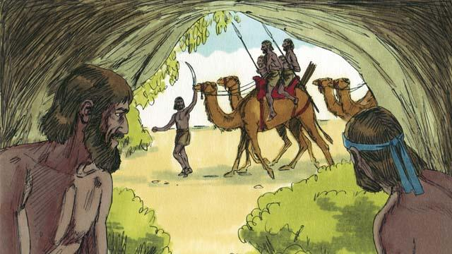
सात वर्षसम्म मिद्यानीहरूले इस्राएलीहरूका सबै अन्‍नबाली लगे । इस्राएलीहरू यति त्रसित थिए कि मिद्यानीहरूले आफूलाई नभेट्टाऊन् भनेर तिनीहरू गुफाहरूमा लुक्ने गर्दथे । आखिरमा तिनीहरूले बचाऊको निम्ति परमेश्‍वरलाई पुकारे
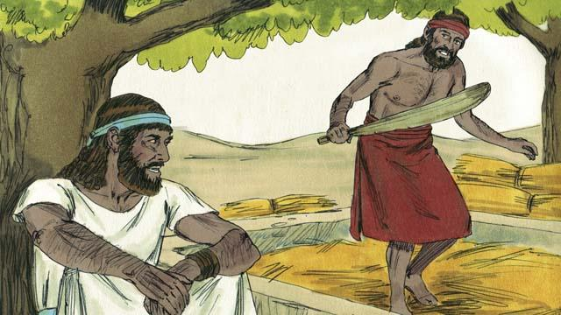
एकदिन, गिदोन नाउँ भएका इस्राएलका एकजना मानिस गुप्त रूपमा अन्‍न कुट्दै थिए ताकि मिद्यानीहरू आएर अन्‍न लुट्न नपाऊन् । त्यसैबेला याहोवेको एक दूत गिदोनकहाँ आएर भने, “परमेश्‍वर तँसँग हुनुहुन्छ, वीर योद्धा । जाऊ र इस्राएललाई मिद्यानीहरूका हातबाट बचाऊ ।”
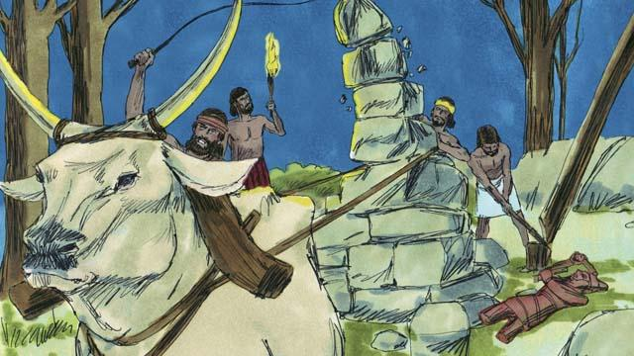
गिदोनका बुबाकहाँ मूर्तिलाई अर्पण गरी बनाइएको एउटा वेदी थियो । परमेश्‍वरले गिदोनलाई त्यस मूर्तिलाई भत्काउन लगाउनुभयो । तर गिदोन मानिसहरूदेखि डराएका थिए, त्यसैले रात नपरुन्‍जेल उनले पर्खिरहे । अनि उनले त्यस वेदीलाई भत्काइदिए र त्यसलाई टुक्रा-टुक्रा पारिदिए । उनले मूर्तिको निम्ति बनाइएको वेदीको नजिकै परमेश्‍वरको निम्ति एउटा नयाँ वेदी बनाए र परमेश्‍वरको निम्ति बलि चढाए ।
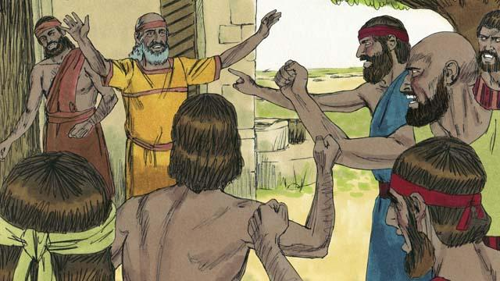
अर्को बिहान कसैले तिनीहरूको वेदी भत्काइदिएको मानिसहरूले देखे र उनीहरू धेरै रिसाए । गिदोनलाई मार्नको निम्ति तिनीहरू उसको घर गए, तर उनका बुबाले तिनीहरूलाई भने, “तिमीहरू किन आफ्ना देवतालाई सहयोग गर्न खोज्छौ ? यदि ऊ देवता हो भनेता, उसले आफैँलाई बचाओस
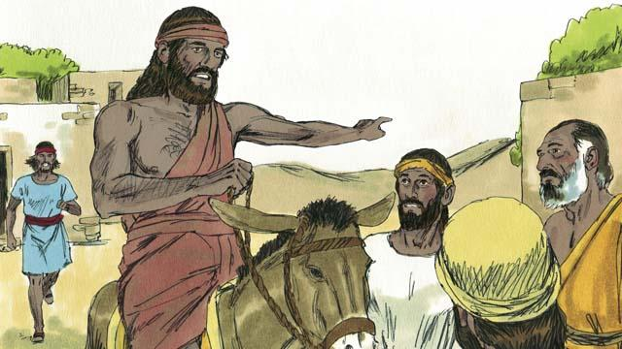
त्यसपछि मिद्यानीहरू फेरि इस्राएलीहरूलाई लुट्न आए । तिनीहरू यति धेरै थिए कि तिनीहरूलाई गन्‍न पनि साध्य थिएन । तिनीहरूसँग लडाईं गर्नको निम्ति गिदोनले इस्राएलीहरूलाई एकसाथ भेला गरे । गिदोनले परमेश्‍वरसँग दुईवटा चिन्हहरू मागे ताकि इस्राएलको बचाऊको लागि परमेश्‍वरले उसलाई चलाउनुभएको हो भनी उनी निश्‍िचत हुन सकून् ।
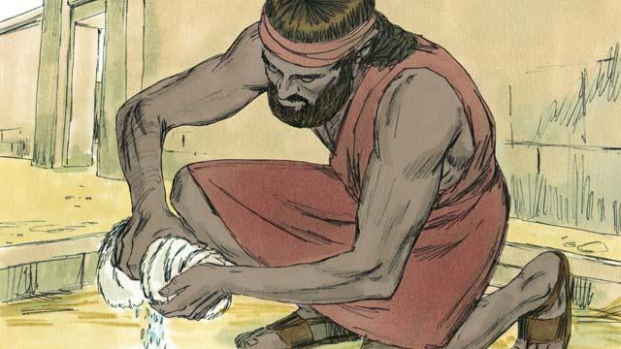
पहिलो चिन्हको लागि, गिदोनले भेडाको ऊन भुईँमा ओछ्याए र परमेश्‍वरलाई बिहानको शीत भुईँमा नभईकन केवल त्यस ऊनमा मात्र पारिदिनहुन अनुरोध गरे । परमेश्‍वरले त्यसै गरिदिनुभयो । अर्को पटकचाहिँ उनले भुईँ भिजाइदिनुहुन र भेडाको ऊनलाई चाहिँ सुख्खा पारिदिनुहुन परमेश्‍वरलाई अनुरोध गरे । परमेश्‍वरले त्यो पनि गरिदिनुभयो । यी दुई चिन्हहरूले गिदोनलाई मिद्यानीहरूबाट इस्राएलीहरूलाई\ बचाऊनको निम्ति परमेश्‍वरले नै उसलाई चलाउनुभएको हो भनि विश्‍वस्त गरायो ।
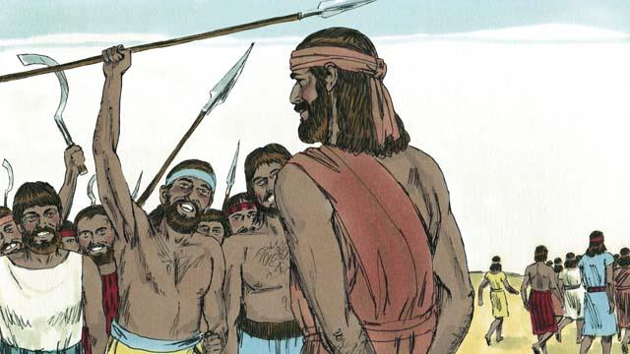
३२,००० इस्राएली सैनिकहरू गिदोनकहाँ आए, तर परमेश्‍वरले उसलाई यो संख्या अति धेरै भयो भन्‍नुभयो । त्यसैले गिदोनले लडाईं गर्न डराएका २२,००० जनालाई घर पठाईदिए । परमेश्‍वरले गिदोनलाई मानिसहरूको संख्या अझै धेरै भएको बताउनुभयो । त्यसैले गिदोनले ३०० सैनिकहरूलाई बाहेक बाँकी सबैलाई घर पठाईदिए ।
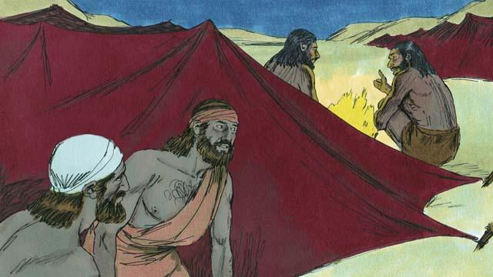
त्यस रात परमेश्‍वरले गिदोनलाई भन्‍नुभयो, “मिद्यानीहरूको पालमा जा र जब तैँले तिनीहरूले भनेको कुरा सुन्‍नेछस्, तँ फेरि डराउनेछैनस् ।” त्यसकारण त्यस रात गिदोन तल पालमा झरे अनि एकजना मिद्यानी सैनिकले आफ्ना मित्रलाई सपनामा देखेका केही कुराहरू भन्दै गरेको सुने । त्यस व्यक्तिले यसो भनिरहेका थिए, “यो सपनाको अर्थ हो कि, गिदोनका फौजले मिद्यानी फौजलाई परास्त गर्नेछन
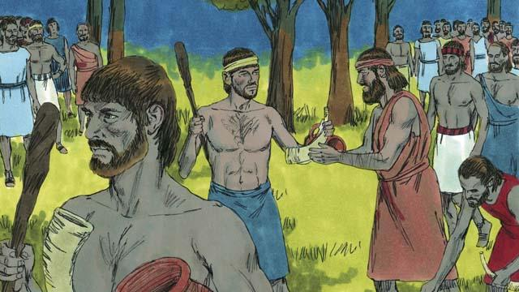
त्यसपछि गिदोन आफ्ना सैनिकहरूकहाँ फर्के र प्रत्येकलाई एक-एकवटा तुरही, माटाको गाग्रो र राँको दिए । तिनीहरूले मिद्यानीहरू सुतिरहेको शिविरलाई घेरा हाले । गिदोनका ३०० मानिसहरूले आफ्ना राँकोहरू गाग्रोभित्र राखेका थिए ताकि मिद्यानीहरूले राँकोको प्रकाश देख्‍न नसकून् ।
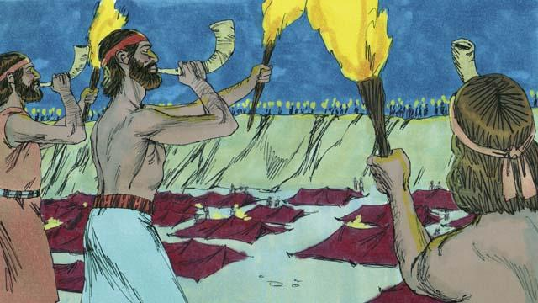
अनि गिदोनका सबै सैनिकहरूले एकैपटक राँको देखाउँदै आफ्ना गाग्राहरू फुटाए । तिनीहरूले आफ्ना तुरहीहरू फुके र कराए, “याहोवे र गिदोनको निम्ति तरवार
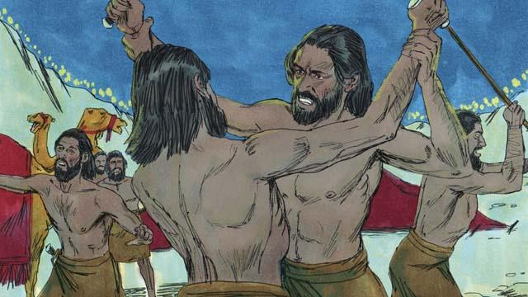
परमेश्‍वरले मिद्यानीहरूलाई अन्योलमा पारिदिनुभयो, त्यसैले तिनीहरूले आक्रमण गर्न थाले र एक-अर्कालाई मार्न लागे । तुरुन्तै अरू इस्राएलीहरूलाई तिनीहरूका घरहरूबाट मिद्यानीहरूलाई खेद्‍न बोलाइयो । तिनीहरूले थुप्रैलाई मारे र बाँकी रहेकाहरूलाई इस्राएलीहरूको भूमिबाट बाहिर धपाइदिए । त्यस दिन १,२०,००० मिद्यानीहरू मरे । इस्राएललाई परमेश्‍वरले बचाऊनुभएको थियो ।
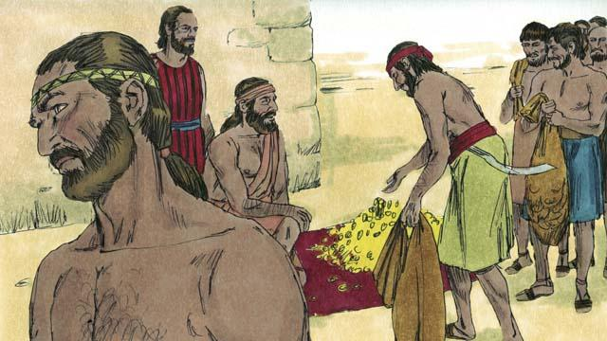
मानिसहरूले गिदोनलाई तिनीहरूका राजा बनाउन चाहेका थिए । गिदोनले तिनीहरूलाई त्यसो गर्न दिएनन्, तर तिनीहरूले मिद्यानीहरूबाट लिएका सुनका केही औँठीहरू मागे । मानिसहरूले गिदोनलाई धेरै मात्रामा सुन दिए ।
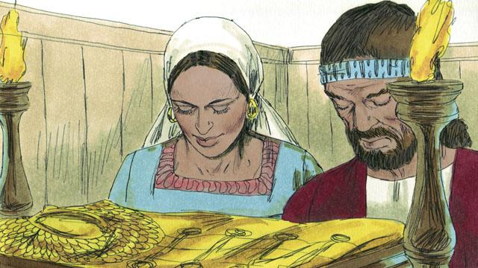
अनि गिदोनले ती सुनलाई प्रधान पूजाहारीले लगाउनेजस्तै एक विशेष वस्‍त्र बनाउनको निम्ति प्रयोग गरे । तर मानिसहरूले त्यसलाई पूज्‍न थाले मानौँ कि त्यो एक मूर्ति नै थियो । त्यसैले परमेश्‍वरले फेरि इस्राएललाई दण्ड दिनुभयो किनकि तिनीहरूले मूर्तिलाई पूजे । परमेश्‍वरले तिनीहरूका शत्रुहरूलाई उनीहरूमाथि विजयी हुनदिनुभयो । आखिरमा तिनीहरूले परमेश्‍वरलाई सहायताको निम्ति पुकारे, अनि परमेश्‍वरले तिनीहरूलाई अर्को एकजना छुट्कारा दिने मानिस पठाइदिनुभयो ।
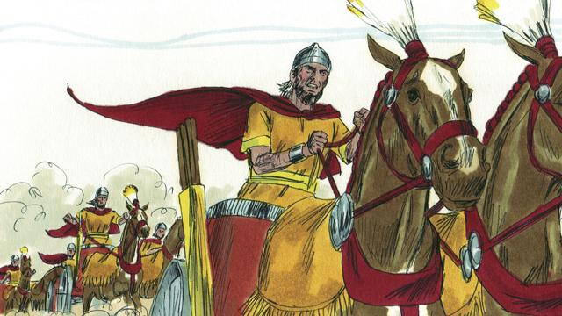
यस प्रकारको खाका धेरैपटक दोर्‍होरियो इस्राएलीहरूले पाप गर्दथे, परमेश्‍वरले तिनीहरूलाई दण्ड दिनुहुन्थ्यो, तिनीहरूले पश्‍चाताप गर्दथे र परमेश्‍वरले तिनीहरूलाई बचाउनको निम्ति छुटकारा दिने मानिसहरू पठाउनुहुन्थ्यो । धेरै वर्षको अन्तरालमा, परमेश्‍वरले धेरै छुटकारा दिनेहरू पठाउनुभयो जसले इस्राएलीहरूलाई तिनीहरूका शत्रुहरूबाट बचाए ।
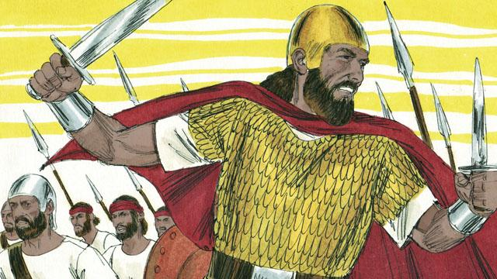
अन्त्यमा, मानिसहरूले अरू राष्ट्रहरूमा भएझै परमेश्‍वरसँग एकजना राजाको माग गरे । तिनीहरू यस्तो राजा चाहन्थे जो अग्ला र बलिया हुन्, अनि तिनीहरूलाई लडाईंमा अगुवाई गर्न सकून् । परमेश्‍वरले यो अनुरोध मन पराउनु भएको थिएन तरपनि उहाँले तिनीहरूलाई खोजेजस्तै राजा दिनुभयो ।
बाइबलको कथा: न्यायकर्ता १–३; ६–८ बाट

